**基础服务PaaS平台产品需求文档**

1.0.0

1 前言 3

2 产品背景 3

2.1 产品概念 3

2.2 市场价值 3

3 术语、定义 3

4 产品概述 4

4.1 产品目标 4

5 产品功能需求 4

5.1 产品核心功能 4

5.2 平台功能描述 5

5.2.1 集群管理 5

5.2.2 镜像管理 10

5.2.3 命名空间管理 12

5.2.4 部署管理 14

5.2.5 权限管理 18

5.2.6 日志管理 21

6 其他非功能需求 22

7 编制历史 22

1. 前言

本文档对咪咕公司基础服务PaaS平台产品需求提出全面的要求，是后续提供统一AI能力的相关技术方案和产品实现的依据之一。

本文档由TSG技术管理单元归口。

1. 产品背景

## 产品概念

随着人工智能（AI）技术的快速发展，以及国家产业政策的大力支持，人工智能的研究掀起高潮，人工智能技术在手机应用、智能玩具、机器人、智慧教育、自动驾驶、医疗辅助等领域广泛应用。咪咕作为数字内容及泛娱乐服务领域的领导者，积极探索前沿AI技术与业务的结合方向，提升垂直领域服务效果和产品体验。2017年咪咕公司成功建设灵犀云三期工程即咪咕AI统一云平台，具备了语音识别、人脸识别等AI能力，实现了运用深度学习算法对业务模型训练能力，有效支撑咪咕各子公司在视频、动漫、游戏、音乐、运动等AI业务。

## 市场价值

持续打造泛娱乐领域强AI能力，广泛引入AI合作伙伴，全面支撑咪咕及中移动体系AI服务需求，建设咪咕AI生态体系。在现有AI平台基础上，研究业界领先的云计算和AI技术，在平台云服务架构、AI大数据挖掘、学习框架兼容优化、运算资源高效管理等方向进行迭代升级，形成AI能力、模型训练、数据服务、运算资源等四大服务能力，建设业界一流的人工智能云服务平台。

1. 术语、定义

* AI：即人工智能，英文全称是Artificial Intelligence，简称AI，是研究、开发用于模拟、延伸和扩展人的智能的理论、方法、技术及应用系统的一门技术科学。中央平台侧：是指AI统一云平台在咪咕文化总部侧运行的系统，其上部署通用的AI能力。
* PaaS平台：Platform-as-a-service 平台即服务，以统一平台框架的方式为上层各类业务应用提供完整的底层运营环境支撑。
* 业务侧：是指AI统一云平台在咪咕各子公司侧运行的系统，其上部署各子公司定制的AI能力。

1. 产品概述

## 产品目标

结合AI技术发展及现有平台功能架构，咪咕AI平台以实现系统架构及服务云化、多形态能力接入标准化、服务上线便捷化、运算资源动态化、管理集中自动化为目标，优化语音交互服务，引入视频类、图像类、语言理解等AI能力，建设基于AI大数据的智能推荐能力，有效支撑各子公司业务差异化需求，提升客户体验，打造杀手级应用。

基础服务PaaS平台面向AI应用及能力系统提供基础资源支撑服务，可按AI业务需求，实现应用集群管理、镜像管理等功能。

1. 产品功能需求

## 产品核心功能

基础服务PaaS平台包含六个核心功能模块：集群管理、镜像管理、命名空间管理、部署管理、权限管理和日志查询。

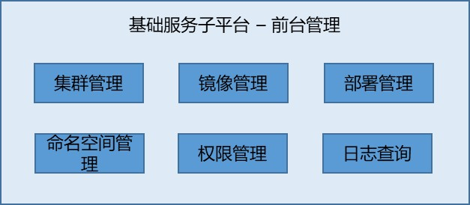

1. 集群管理

负责相关硬件环境的服务器集群与主机（物理主机、虚拟主机）的创建和维护。

1. 镜像管理

负责容器镜像的上传、维护、查询等管理功能，对所有容器镜像进行统一维护。

1. 命名空间管理

负责应用容器部署的命名空间。

1. 部署管理

负责业务应用的创建、部署、维护、查询、监控等管理功能，保证业务的上线使用和动态扩容。

1. 权限管理

负责前台管理平台的登陆和操作权限管理，包括账号和角色的配置管理。

1. 日志查询

负责平台前台操作的日志管理。

## 平台功能描述

### 集群管理

负责相关硬件环境的服务器集群与主机（物理主机、虚拟主机）的创建和维护。

#### 功能描述

##### 集群列表展示

|  |  |
| --- | --- |
| 需求编号 |  |
| 需求名称 | 集群列表展示 |
| 需求描述 | 展示所有已创建的集群和相关基础信息。 |
| 优先级 | 高 |
| 输入 | 无 |
| 输出 | 集群列表和相关详细信息 |
| 前置条件 | 登陆后可用 |
| 补充说明 | 1. 展示服务器的整体使用情况：总数量、已使用数量、空闲数量 2. 展示每个集群的使用情况：主机数量、运行容器数量、集群当前平均CPU/内存使用情况和网络使用情况。 |

界面原型

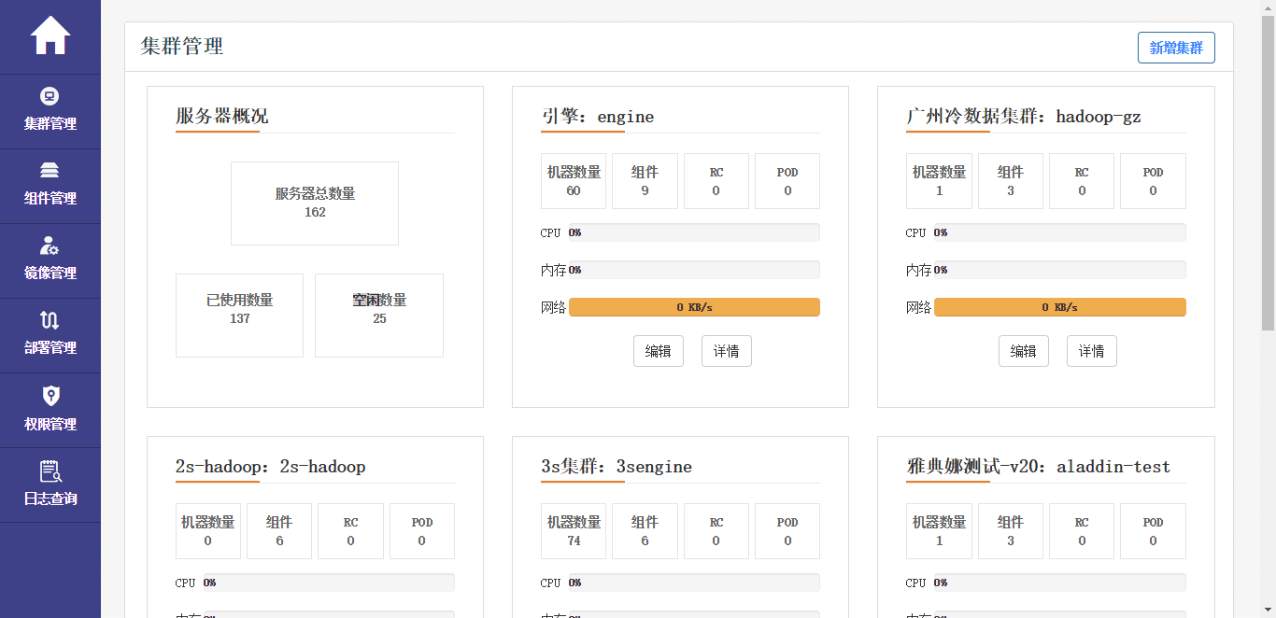

##### 集群详细信息查看

|  |  |
| --- | --- |
| 需求编号 |  |
| 需求名称 | 集群详细信息查看 |
| 需求描述 | 展示选中集群的基本信息和历史运行状态（CPU，内存，网络）。 |
| 优先级 | 高 |
| 输入 | 集群名称 |
| 输出 | 集群基本信息和运行状态 |
| 前置条件 | 登陆后可用 |
| 补充说明 | 无 |

界面原型

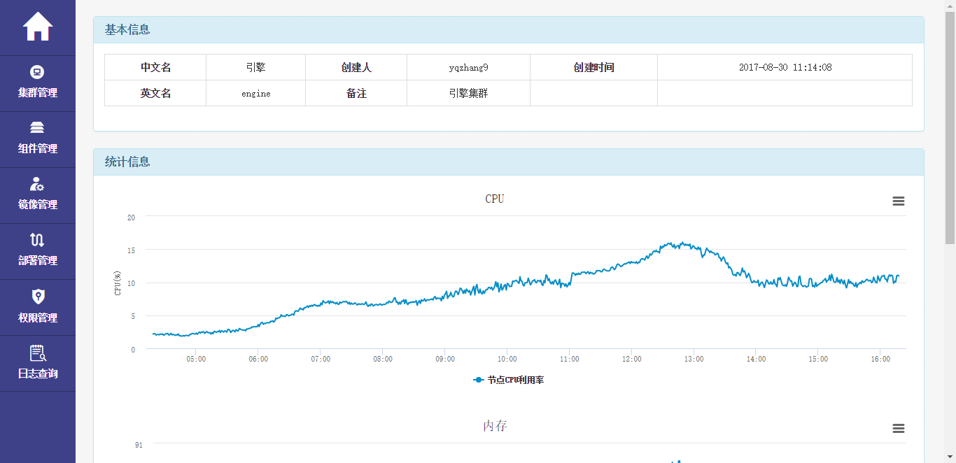

##### 新增集群

|  |  |
| --- | --- |
| 需求编号 |  |
| 需求名称 | 新增集群 |
| 需求描述 | 创建新的集群，填写集群基本信息（中文名，英文名，备注）；允许按照IP和主机名查询可用主机；选取多个主机添加到该集群中。 |
| 优先级 | 高 |
| 输入 | 集群信息和集群内的主机列表 |
| 输出 | 新增结果 |
| 前置条件 | 登陆后可用 |
| 补充说明 | 无 |

界面原型

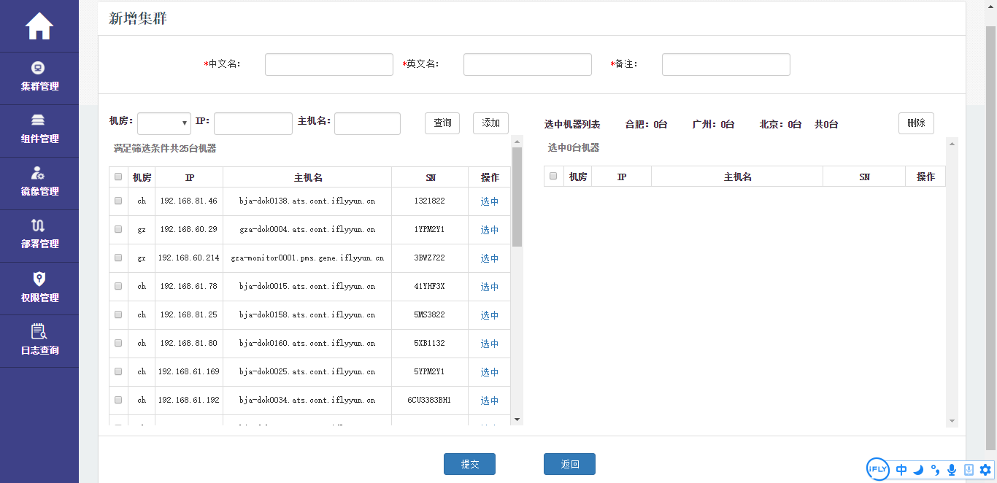

##### 修改集群

|  |  |
| --- | --- |
| 需求编号 |  |
| 需求名称 | 修改集群 |
| 需求描述 | 修改现有的集群信息（备注）和集群内主机列表，可以添加或删除主机. |
| 优先级 | 高 |
| 输入 | 修改后的集群信息和集群内的主机列表 |
| 输出 | 修改结果 |
| 前置条件 | 登陆后可用 |
| 补充说明 | 无 |

界面原型

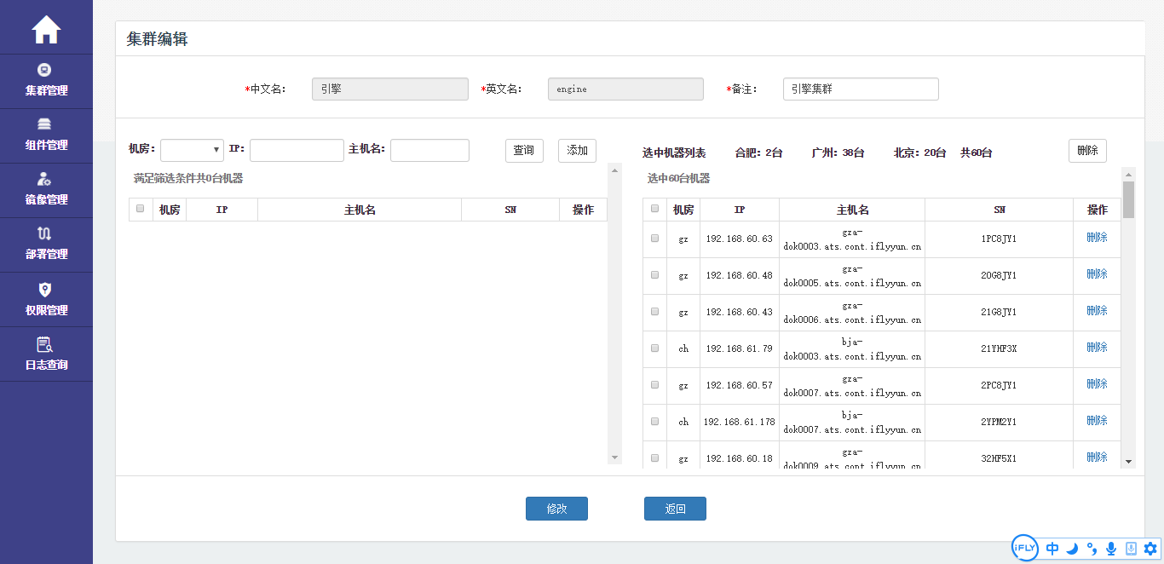

##### 删除集群

|  |  |
| --- | --- |
| 需求编号 |  |
| 需求名称 | 删除集群 |
| 需求描述 | 删除选中集群，并移除群内的所有已添加主机。 |
| 优先级 | 高 |
| 输入 | 集群名称 |
| 输出 | 删除结果 |
| 前置条件 | 登陆后可用 |
| 补充说明 | 无 |

界面原型

##### 主机列表展示

|  |  |
| --- | --- |
| 需求编号 |  |
| 需求名称 | 主机列表展示 |
| 需求描述 | 展示所有的主机和相关基础信息并进行维护。 |
| 优先级 | 高 |
| 输入 | IP，主机名，集群，状态等 |
| 输出 | 主机列表 |
| 前置条件 | 登陆后可用 |
| 补充说明 | 主要能力：   * 可通过关键字段进行查询； * 可添加主机和信息； * 可将主机禁用； |

界面原型

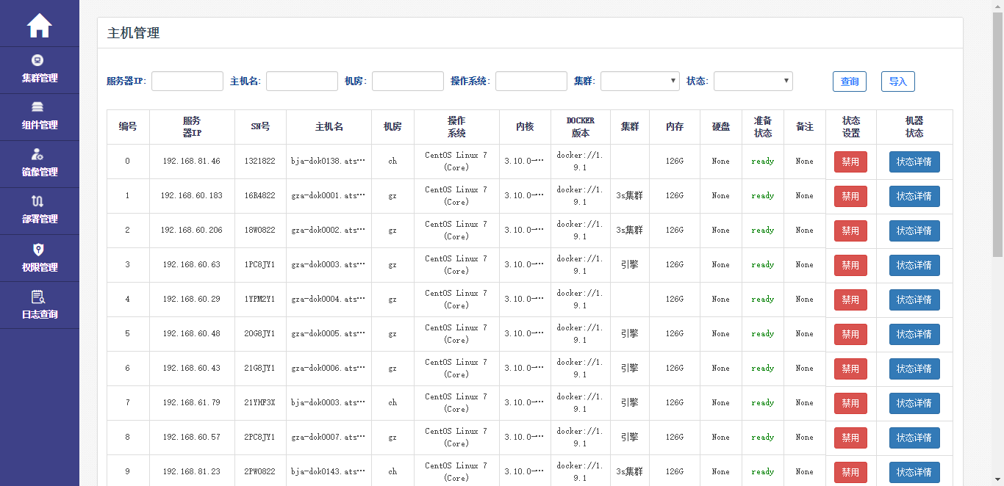

##### 主机详细信息查看

|  |  |
| --- | --- |
| 需求编号 |  |
| 需求名称 | 主机详细信息查看 |
| 需求描述 | 查看选中主机的详细信息，包括基本信息、硬件运行情况、容器运行情况。 |
| 优先级 | 高 |
| 输入 | 主机名 |
| 输出 | 主机的详细信息 |
| 前置条件 | 登陆后可用 |
| 补充说明 | 无 |

界面原型

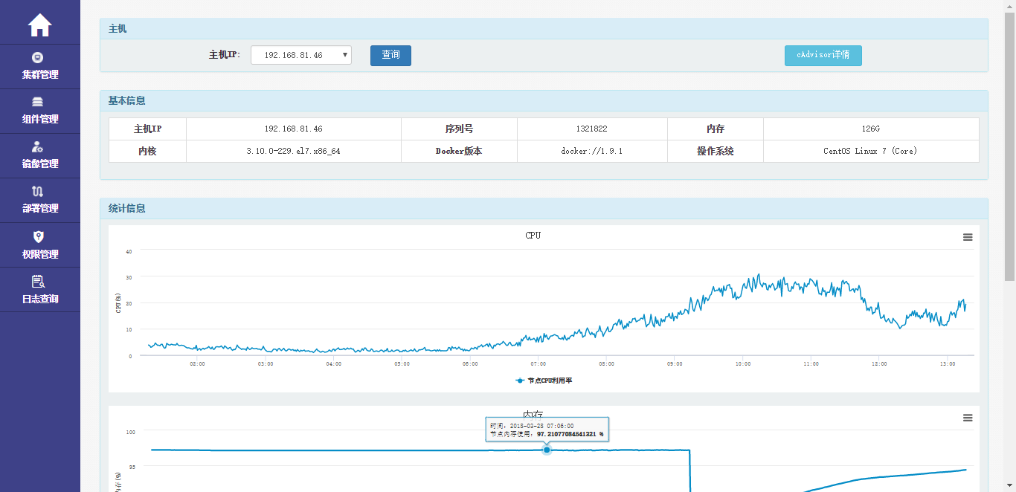

### 镜像管理

负责容器镜像的上传、维护、查询等管理功能，对所有容器镜像进行统一维护。

#### 功能描述

##### 镜像列表展示

|  |  |
| --- | --- |
| 需求编号 |  |
| 需求名称 | 镜像列表展示 |
| 需求描述 | 展示所有的镜像和其相关信息，并可以根据关键字段进行查询（版本号、镜像名）。 |
| 优先级 | 高 |
| 输入 | 镜像名，版本号 |
| 输出 | 镜像列表 |
| 前置条件 | 登陆后可用 |
| 补充说明 | 无 |

界面原型

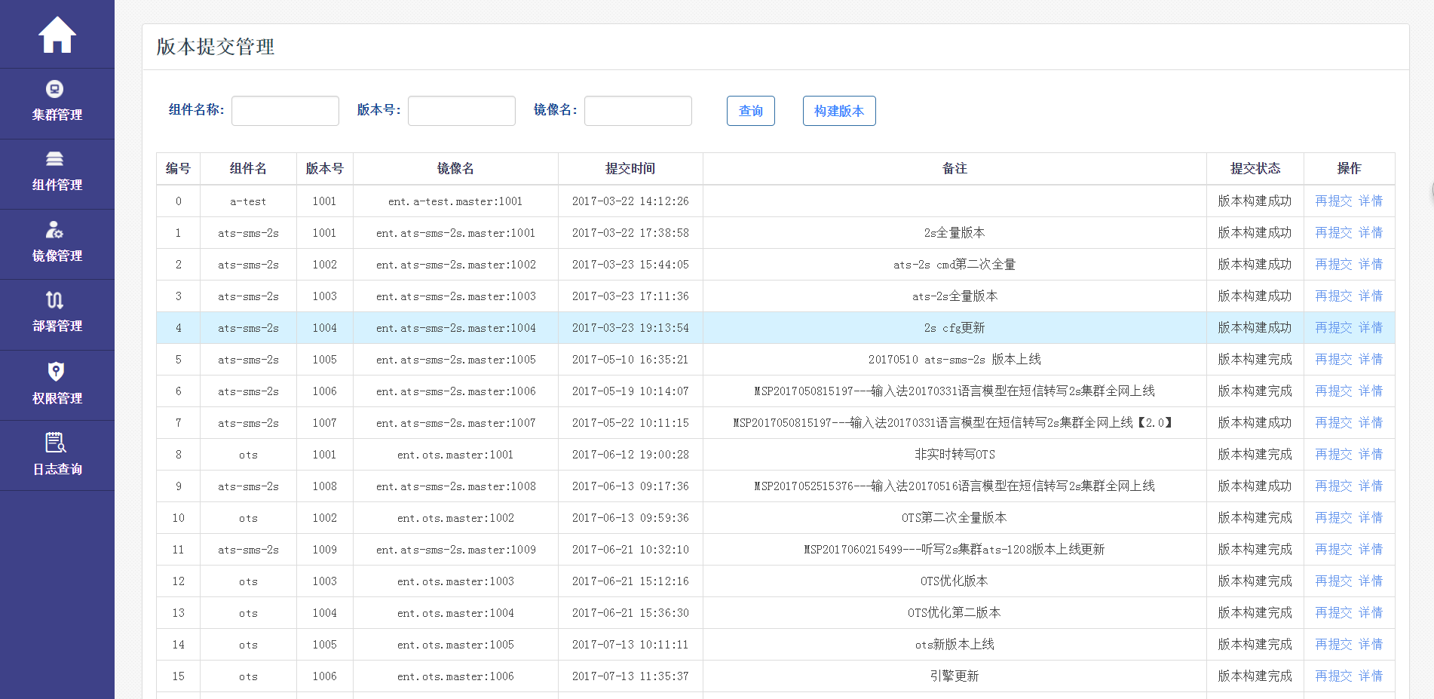

##### 上传镜像

|  |  |
| --- | --- |
| 需求编号 |  |
| 需求名称 | 上传镜像 |
| 需求描述 | 上传已经构建好的镜像到镜像Hub。不再需要进行重新构建。 |
| 优先级 | 高 |
| 输入 | 镜像信息 |
| 输出 | 上传结果 |
| 前置条件 | 登陆后可用 |
| 补充说明 | 镜像信息包括：   * 镜像名称 * 镜像信息：镜像路径、版本号 * 版本类型：默认为“正式版本” * 镜像备注 |

界面原型

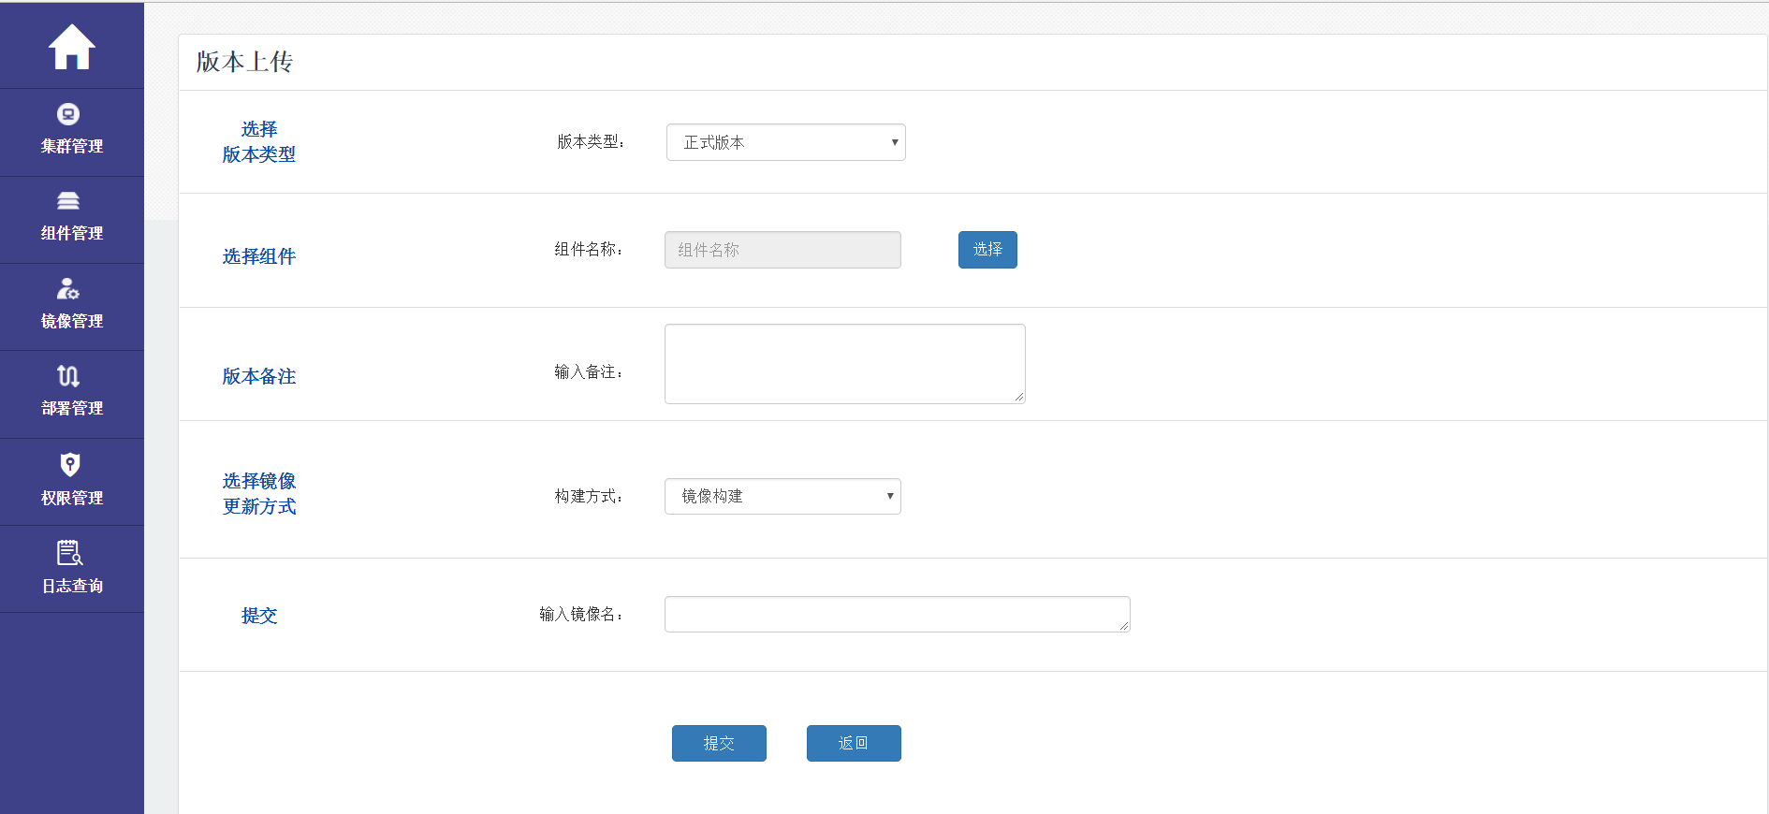

##### 删除镜像

|  |  |
| --- | --- |
| 需求编号 |  |
| 需求名称 | 删除镜像 |
| 需求描述 | 删除已有的镜像和相关文件。 |
| 优先级 | 高 |
| 输入 | 镜像名称，镜像版本 |
| 输出 | 删除结果 |
| 前置条件 | 登陆后可用 |
| 补充说明 | 无 |

界面原型：无

### 命名空间管理

负责应用容器部署的命名空间。

#### 功能描述

##### 命名空间列表展示

|  |  |
| --- | --- |
| 需求编号 |  |
| 需求名称 | 命名空间列表展示 |
| 需求描述 | 展示所有的已有命名空间和其相关信息（命名空间名称、描述），并可以根据关键字进行查询（名称）。 |
| 优先级 | 高 |
| 输入 | 命名空间名称 |
| 输出 | 命名空间列表 |
| 前置条件 | 登陆后可用 |
| 补充说明 | 无 |

界面原型：无

##### 新增命名空间

|  |  |
| --- | --- |
| 需求编号 |  |
| 需求名称 | 新增命名 |
| 需求描述 | 创建新的命名空间，包括名称和描述。 |
| 优先级 | 高 |
| 输入 | 命名空间名称，命名空间描述 |
| 输出 | 新增结果 |
| 前置条件 | 登陆后可用 |
| 补充说明 | 无 |

界面原型：无

##### 修改命名空间

|  |  |
| --- | --- |
| 需求编号 |  |
| 需求名称 | 修改命名空间 |
| 需求描述 | 修改现有命名空间的信息（描述）。 |
| 优先级 | 高 |
| 输入 | 命名空间描述 |
| 输出 | 修改结果 |
| 前置条件 | 登陆后可用 |
| 补充说明 | 无 |

界面原型：无

##### 删除命名空间

|  |  |
| --- | --- |
| 需求编号 |  |
| 需求名称 | 删除命名空间 |
| 需求描述 | 删除选中的命名空间。 |
| 优先级 | 高 |
| 输入 | 命名空间名称 |
| 输出 | 删除结果 |
| 前置条件 | 登陆后可用 |
| 补充说明 | 无 |

界面原型：无

### 部署管理

负责业务应用的创建、部署、维护、查询、监控等管理功能，保证业务的上线使用和动态扩容。

#### 功能描述

##### 应用列表展示

|  |  |
| --- | --- |
| 需求编号 |  |
| 需求名称 | 应用列表展示 |
| 需求描述 | 展示所有的已有应用和其相关信息，并可以根据关键字段进行查询：应用名称、操作用户、镜像名。 |
| 优先级 | 高 |
| 输入 | 应用名称，操作用户，镜像名 |
| 输出 | 应用列表 |
| 前置条件 | 登陆后可用 |
| 补充说明 | 无 |

界面原型

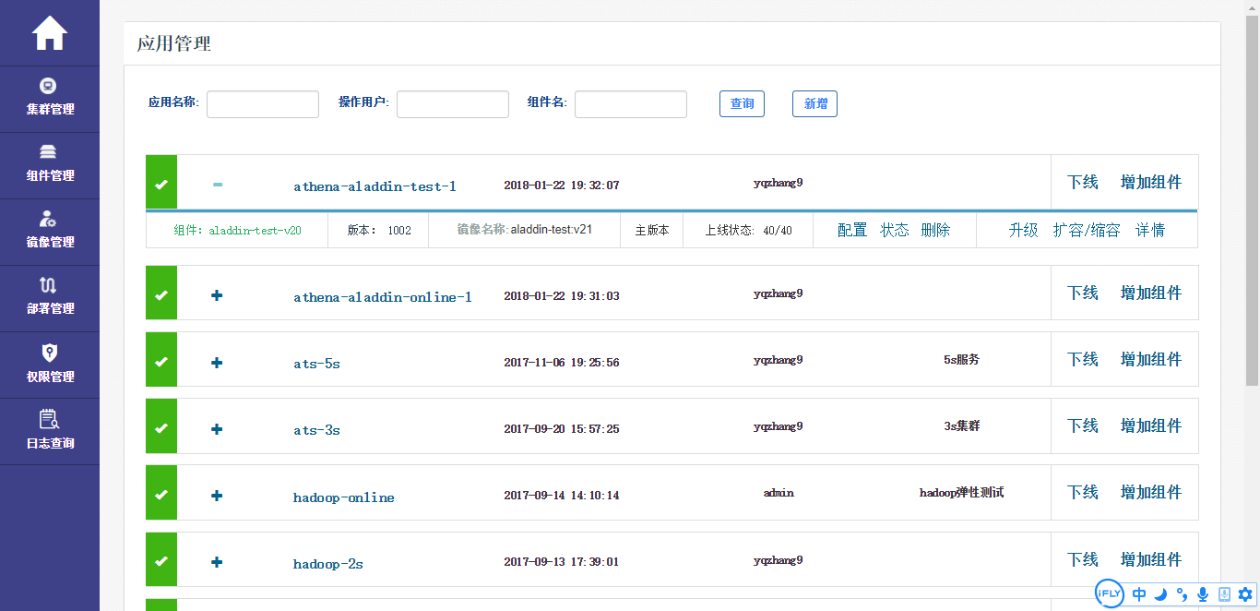

##### 新增应用

|  |  |
| --- | --- |
| 需求编号 |  |
| 需求名称 | 新增应用 |
| 需求描述 | 用于创建新的应用并填写应用的相关信息。每个应用可以添加一个或多个镜像，并可对每个镜像的具体信息进行配置. |
| 优先级 | 高 |
| 输入 | 应用基本信息和配置信息 |
| 输出 | 新增结果 |
| 前置条件 | 登陆后可用 |
| 补充说明 | 配置的关键信息有：   * 版本号：选择该镜像的版本号 * 标签：选择用于部署应用的集群； * NameSpace: 部署该应用时使用的命名空间；      * 安全/主机：主机部署策略、实例数量、资源限制等配置；   + 同时更新数：部署或升级时同时更新的主机数量   + 等待超时时间：容器在规定时间内没有正常启动则认为失败，停止   + 最小/大实例数：应用内该镜像实例的最大/小值   + Memory/CPU限制：每个实例的资源限制   + 唯一性部署：该镜像在主机上是否唯一部署，避免冲突      * 实例数：可配置部署的镜像实例数量；      * Service：配置是否需要配置服务以及服务名 * 命令：配置用于启动实例的命令行，可覆盖镜像中的已有配置；      * 挂载目录：可将主机目录挂载到容器目录，并配置是否可读；可添加多个挂载目录；      * 环境变量：配置用于启动实例的环境变量，可覆盖镜像中的已有配置；可添加多个环境变量（包含变量名和变量值）；      * 健康检查：是否对实例进行定时的轮巡检查； |

界面原型

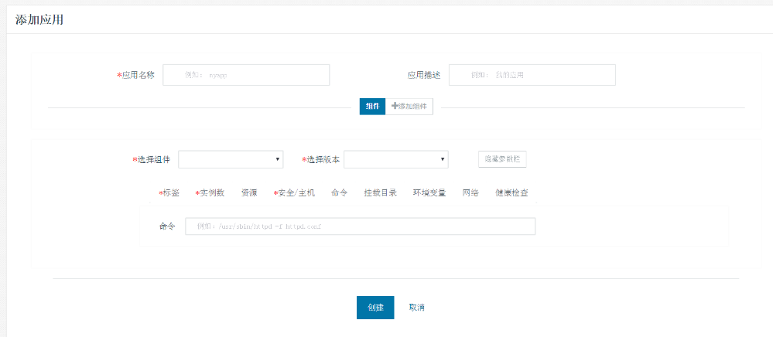

##### 应用管理

|  |  |
| --- | --- |
| 需求编号 |  |
| 需求名称 | 应用管理 |
| 需求描述 | 1. 添加镜像：针对当前应用添加镜像，并进行相关配置 2. 镜像配置信息查看：该镜像的关键配置信息 3. 镜像状态信息查看：该镜像的实例部署情况 4. 删除镜像：从应用中删除选定镜像 5. 镜像扩容/缩容：可对镜像运行的实例数进行实时调整 6. 应用运行详情：展示应用在每台主机上的部署运行情况 |
| 优先级 | 高 |
| 输入 | 无 |
| 输出 | 无 |
| 前置条件 | 登陆后可用 |
| 补充说明 | 无 |

界面原型:无

##### 应用下线

|  |  |
| --- | --- |
| 需求编号 |  |
| 需求名称 | 应用下线 |
| 需求描述 | 可将已有应用进行整体服务下线。 |
| 优先级 | 高 |
| 输入 | 应用名称 |
| 输出 | 下线结果 |
| 前置条件 | 登陆后可用 |
| 补充说明 | 无 |

界面原型



### 权限管理

负责前台管理平台的登陆和操作权限管理，包括账号和角色的配置管理。

#### 功能描述

##### 账号列表管理

|  |  |
| --- | --- |
| 需求编号 |  |
| 需求名称 | 账号列表管理 |
| 需求描述 | 展示系统内当前用户可见的账号信息，并可对账号进行编辑和删除。 |
| 优先级 | 高 |
| 输入 | 账号名称 |
| 输出 | 账号列表 |
| 前置条件 | 登陆后可用 |
| 补充说明 | 无 |

界面原型

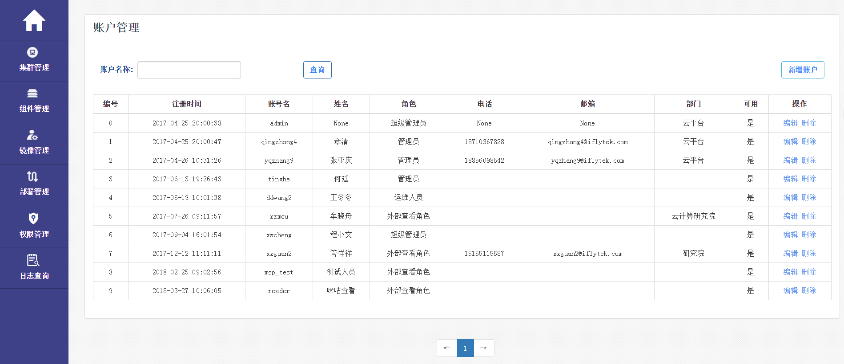

##### 新增账号

|  |  |
| --- | --- |
| 需求编号 |  |
| 需求名称 | 新增账号 |
| 需求描述 | 创建新账号并填写相关信息。 |
| 优先级 | 高 |
| 输入 | 账号基本信息 |
| 输出 | 新增结果 |
| 前置条件 | 登陆后可用 |
| 补充说明 | 无 |

界面原型

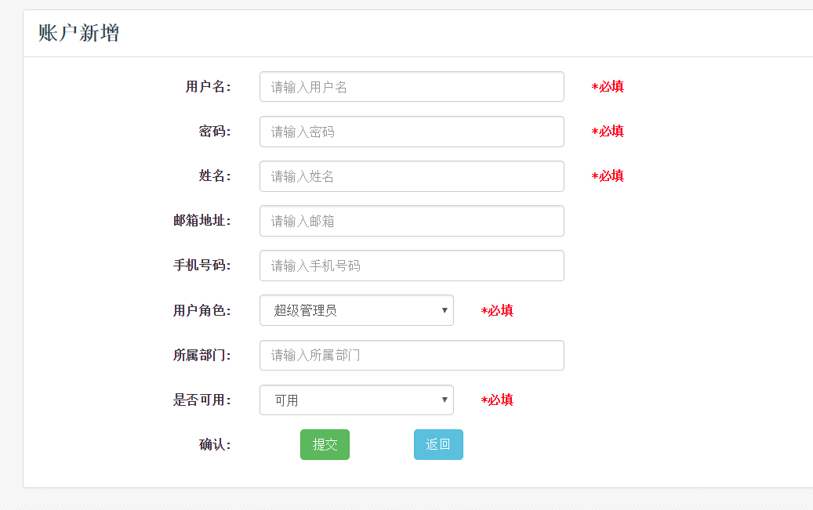

##### 角色列表管理

|  |  |
| --- | --- |
| 需求编号 |  |
| 需求名称 | 角色列表管理 |
| 需求描述 | 展示系统内当前的用户角色和相关信息，并可对角色进行编辑和删除。 |
| 优先级 | 高 |
| 输入 | 角色名称 |
| 输出 | 角色列表 |
| 前置条件 | 登陆后可用 |
| 补充说明 | 无 |

界面原型

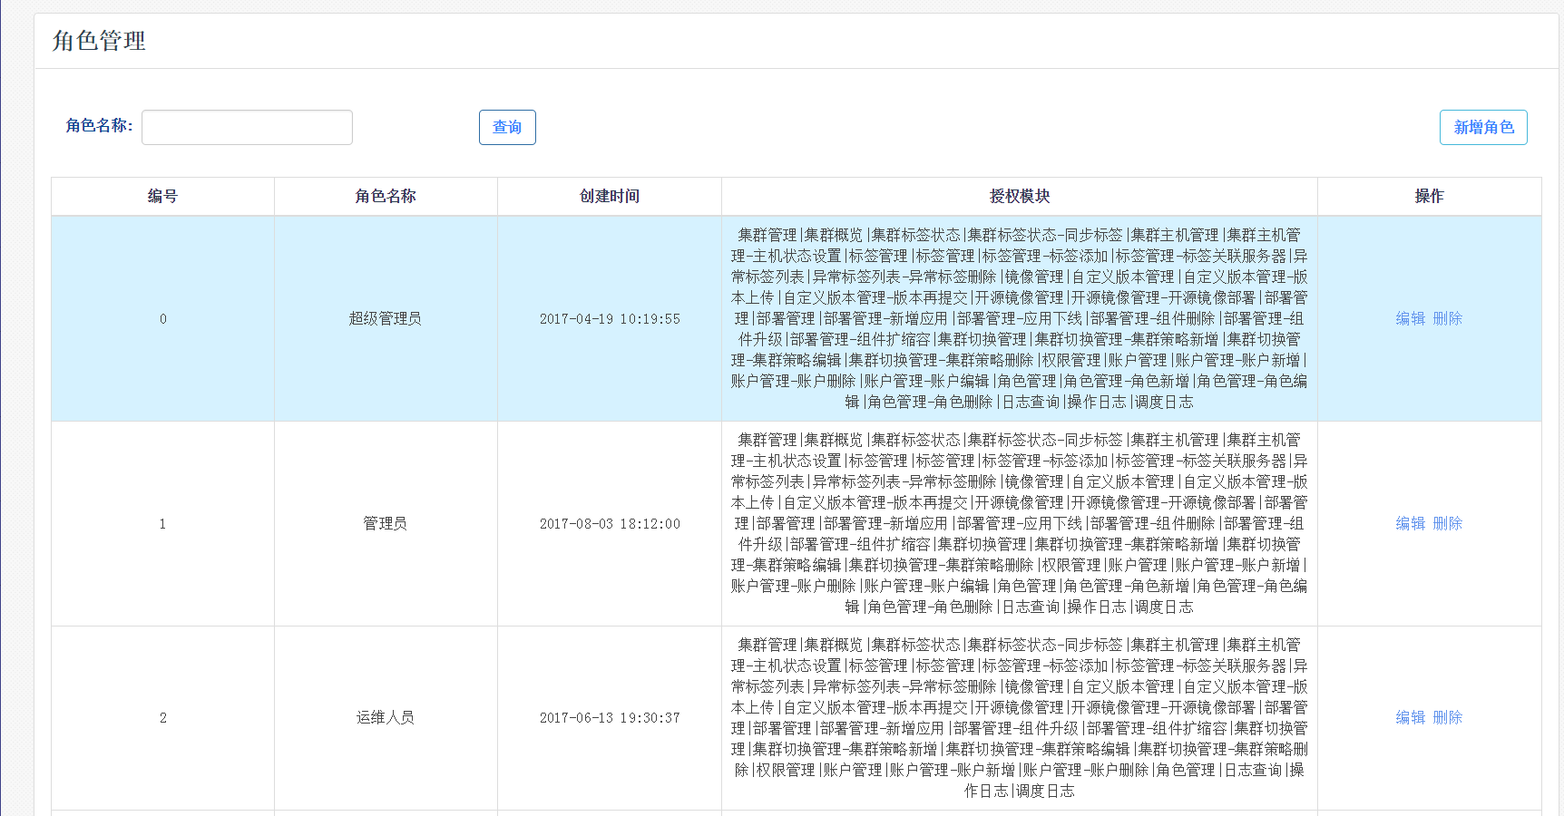

##### 新增角色

|  |  |
| --- | --- |
| 需求编号 |  |
| 需求名称 | 新增角色 |
| 需求描述 | 创建新的用户角色，并可为该角色分配平台内每个功能的使用权限。 |
| 优先级 | 高 |
| 输入 | 角色信息和分配权限 |
| 输出 | 新增结果 |
| 前置条件 | 登陆后可用 |
| 补充说明 | 无 |

界面原型

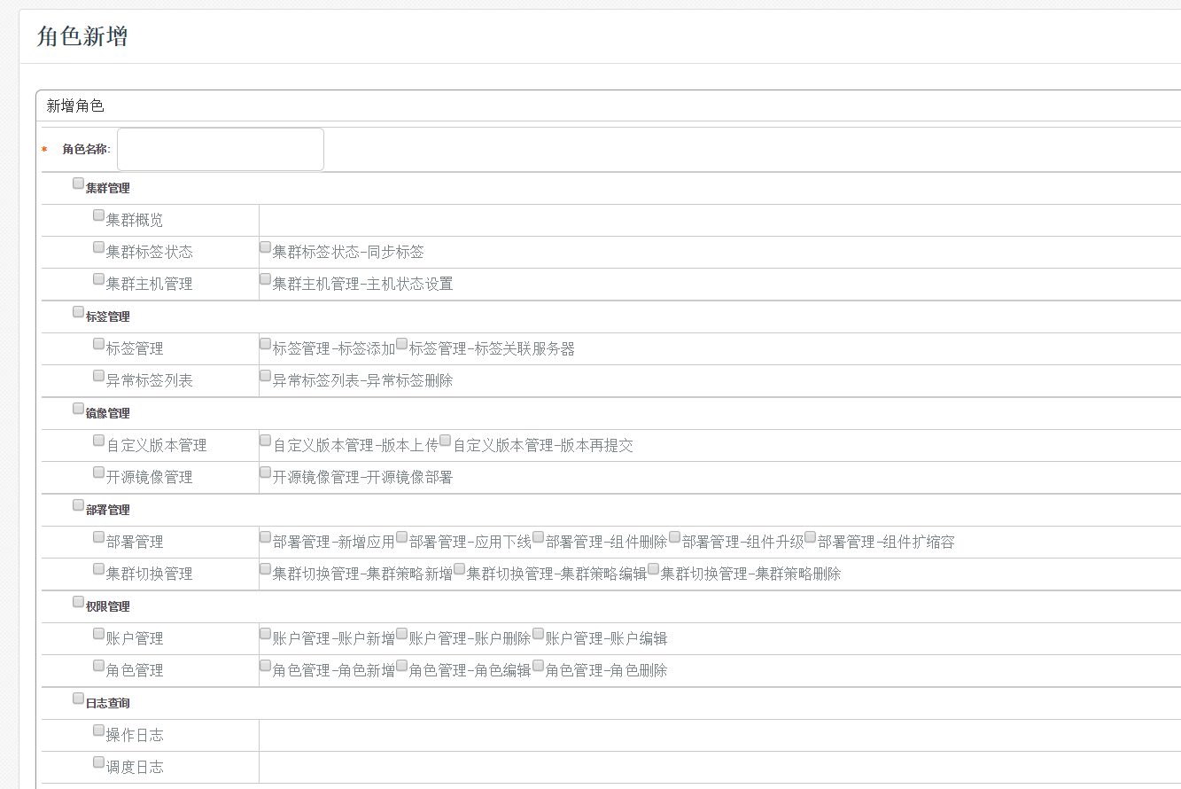

### 日志管理

负责平台前台操作的日志管理。

#### 功能描述

##### 操作日志

|  |  |
| --- | --- |
| 需求编号 |  |
| 需求名称 | 操作日志 |
| 需求描述 | 记录平台用户的所有操作动作日志，提供展示和查询功能。 |
| 优先级 | 高 |
| 输入 | 操作用户，操作内容，日志类型 |
| 输出 | 日志列表和日志详情 |
| 前置条件 | 登陆后可用 |
| 补充说明 | 无 |

界面原型

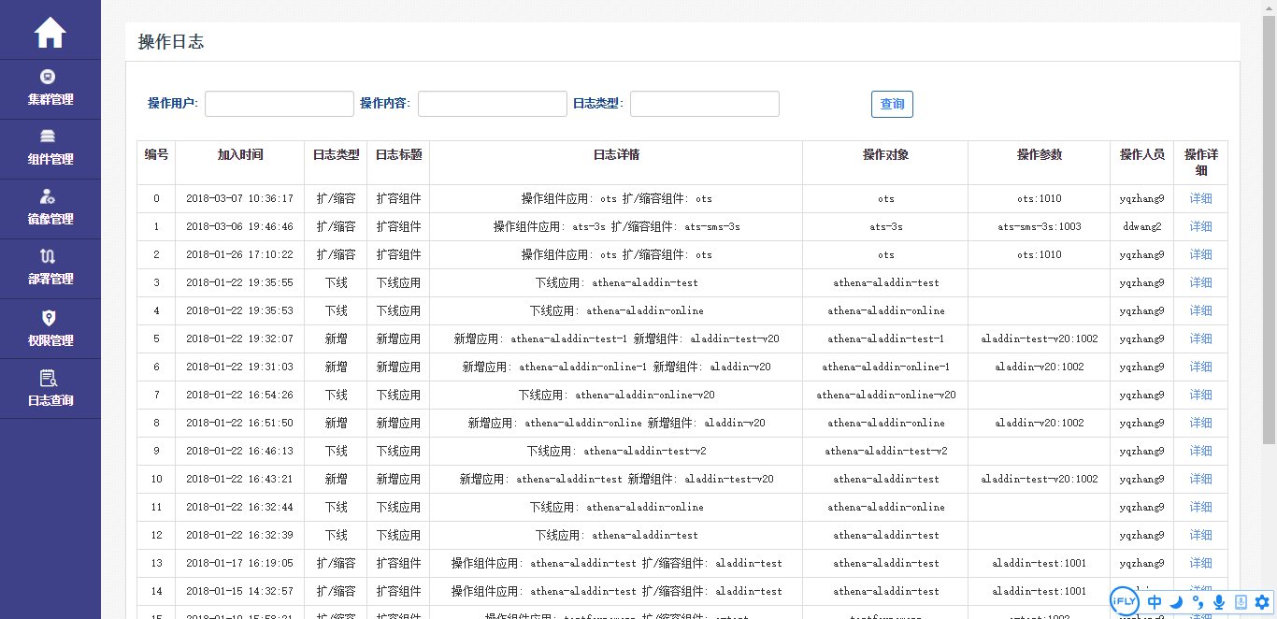

1. 其他非功能需求
2. 编制历史

|  |  |  |
| --- | --- | --- |
| 版本号 | 更新时间 | 主要内容或重大修改 |
|  |  | 1. |
|  |  |  |
|  |  |  |
|  |  |  |
|  |  |  |
|  |  |  |
|  |  |  |
|  |  |  |
|  |  |  |
|  |  |  |
|  |  |  |
|  |  |  |
|  |  |  |
|  |  |  |